RCKY INFORMÁTICA

TEF DEDICADO
MANUAL LOJISTA
MASTER RETAIL

ROTINAS VENDAS

2017

Sumário

1.0 - Rotinas Vendas 3
1.1 - Fechamento de venda com Cartão 3
1.2 - Parcelamento de Venda 6
2.0 - Operações Administrativas 10
2.1 - Cancelamento de Venda 11
2.2 - Reimpressão de comprovante TEF 16

1.0 - Rotinas Vendas

  - - Fechamento de venda com Cartão

Venda com cartão de débito

No exemplo abaixo temos como exemplo uma venda no valor de R$93,50:

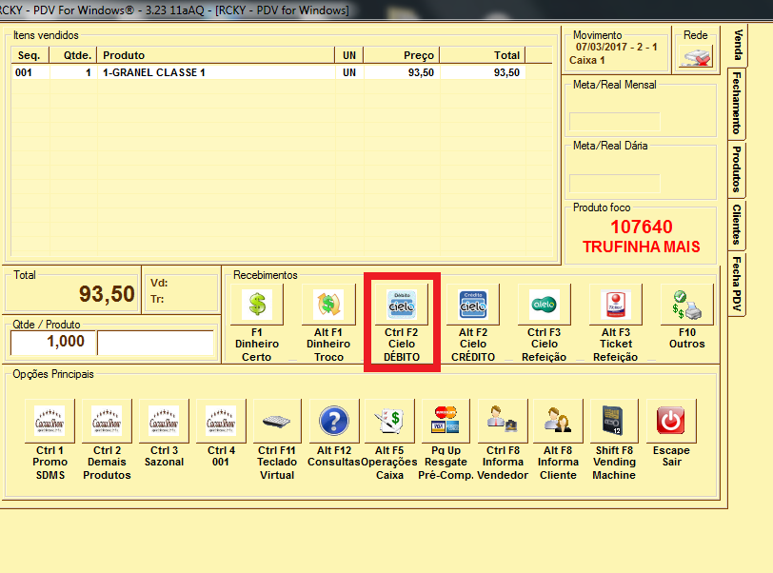

Para finalizar a venda clique no botão que corresponde ao cartão utilizado, no exemplo acima a venda será finalizada com o cartão Visa Débito, (para outras bandeiras clique no botão F10 outros, selecione o tipo de recebimento CARTÃO DÉBITO ou CREDITO e em seguida escolha a bandeira desejada).

Em seguida será solicitado o cartão:

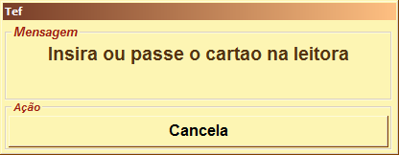

O sistema irá indicar o tipo de recebimento selecionado:

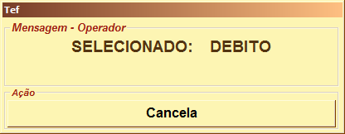

Obs.: Se a venda for finalizada no cartão de crédito magnético o sistema solicitará os 4 (quatro) últimos dígitos do cartão e código de segurança:

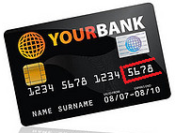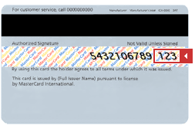

Será solicitada a senha do cartão:

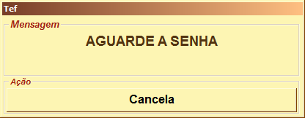

Depois de informada a senha, o cliente deverá pressionar a tecla ENTRA, e aguardar o processamento da venda:

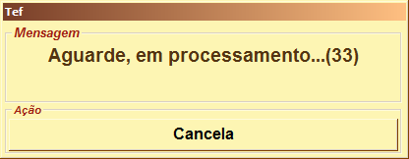

Quando a venda for aprovada pela administradora, o sistema solicita que o cartão seja retirado da leitora:

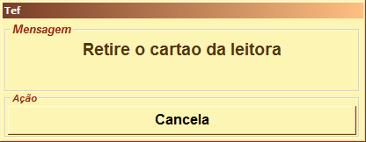

Quando o cartão é retirado da leitora o ECF (emissor de cupom fiscal) fará a impressão do cupom fiscal e comprovantes da venda, sendo a primeira via do cliente e segunda via do lojista.

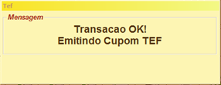

IMPORTANTE: A transação do TEF exige que a 3ª via do comprovante seja emitida por completo, caso contrário, a venda não será considerada como efetuada e será CANCELADA.

  - - Parcelamento de Venda

A rede Cacau Show trabalha com parcelamento em no máximo 3 vezes, para registrar esse tipo de venda no PDV siga os passos abaixo:
Depois de passar os produtos no PDV, clique no botão F10-Outros:

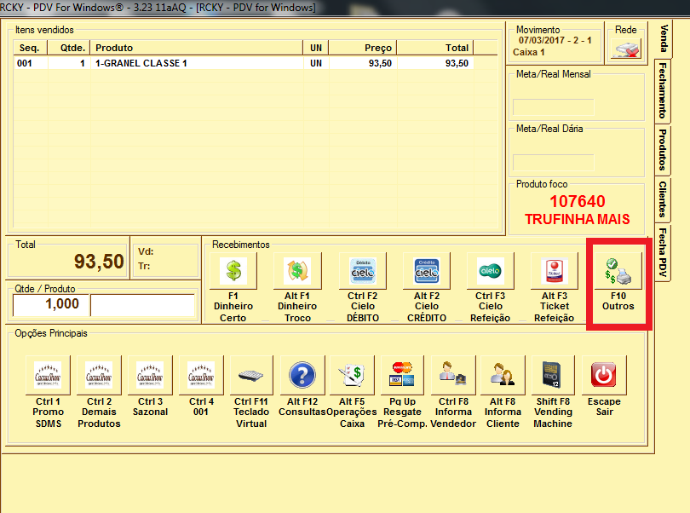

Na tela de fechamento, seleciona o tipo de recebimento CARTAO CREDITO, informe o valor da venda e clique no botão azul para confirmar o valor da venda.

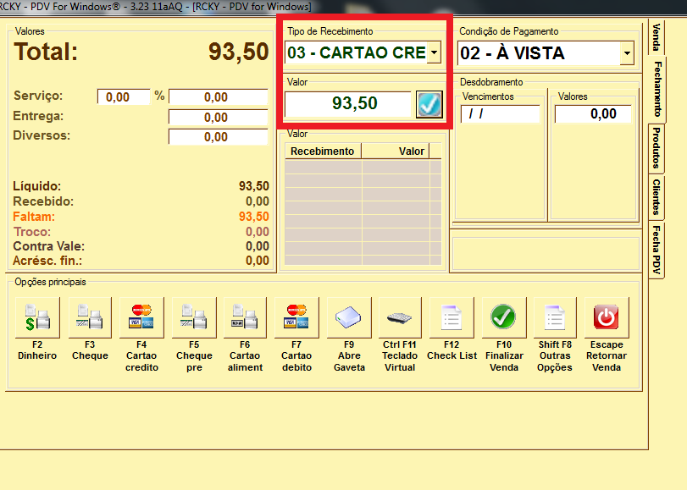

Quando o recebimento com cartão de crédito for confirmado, aparecerá outra tela solicitando a bandeira e quantidade de parcelas, que podem variar entre: Rotativo (à vista) ou parcelado de 1, 2 ou 3 parcelas.

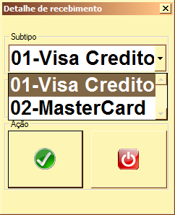
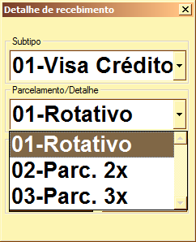

Após selecionar a bandeira e a quantidade de parcelas, clique no botão VERDE.

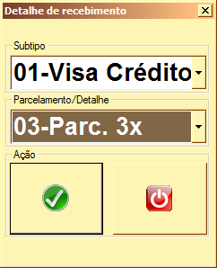

Será solicitado o cartão:

Ao inserir ou passar o cartão, o sistema irá indicar o tipo de recebimento selecionado:
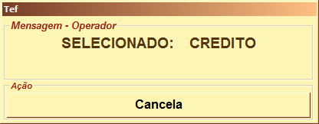

Em seguida, será solicitado que a senha do cartão seja digitada:

Quando a venda for aprovada pela administradora, o sistema solicita que o cartão seja retirado da leitora:

Quando o cartão é retirado da leitora o ECF (emissor de cupom fiscal) fará a impressão do cupom fiscal e comprovantes da venda, sendo a primeira via do cliente e segunda via do lojista.

IMPORTANTE: A transação do TEF exige que a 3ª via do comprovante seja emitida por completo, caso contrário, a venda não será considerada como efetuada e será CANCELADA.

2.0 - Operações Administrativas

Para efetuar as operações administrativas, tais como: teste de comunicação, reimpressão de comprovante e cancelamento de vendas, utilize a opção TEF na tela inicial do RCKY PDV e em seguida selecione a opção ADMINISTRAÇÃO TEF.

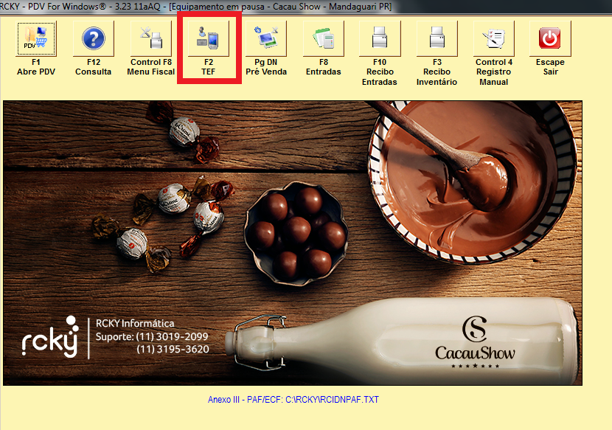

2.1 - Cancelamento de Venda

Para realizar cancelamento de venda, selecionar menu “TEF’’

Selecionar opção Administração TEF:

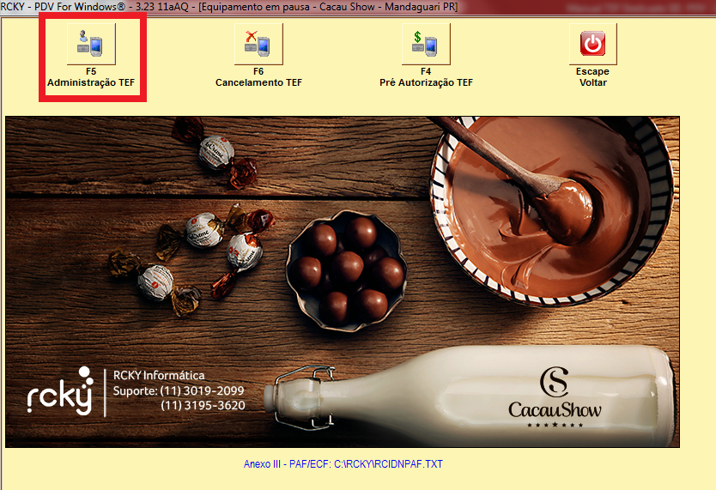

Ao clicar no botão ADMINISTRAÇÃO TEF, será mostrada uma tela com as opções que podem ser selecionadas:

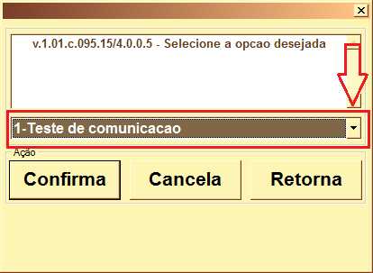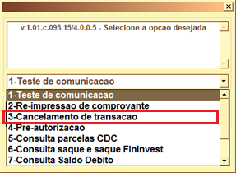

Ao selecionar a opção desejada, clique no botão CONFIRMA.

Será solicitada a senha do supervisor, preencha com o número 1 e clique em CONFIRMA novamente.

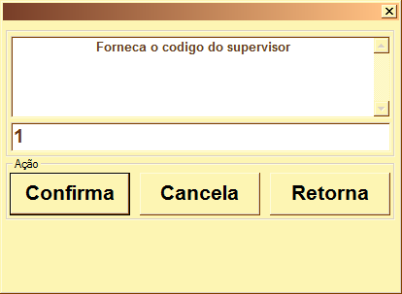

O próximo passo será selecionar o tipo de cancelamento. Selecione o tipo de transação a ser cancelada:

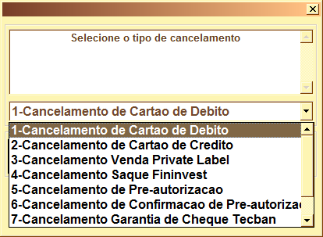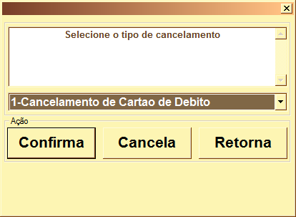

Após selecionar o tipo do cancelamento, será solicitada a data da transação. Digite a data sem usar as barras:
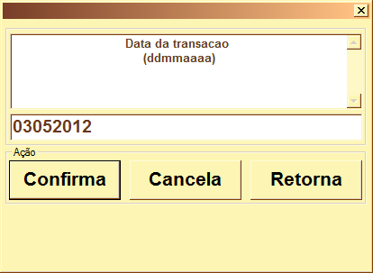

Após isto, será solicitado o número da transação, o qual foi impresso no comprovante do TEF:

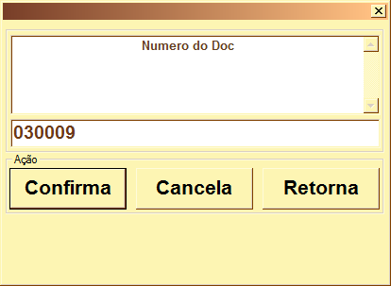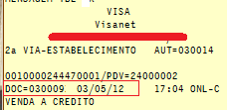

Em seguida, será solicitado o valor da transação a ser cancelada e depois, serão mostrados todos os dados da transação a serem confirmados clicando no botão SIM.

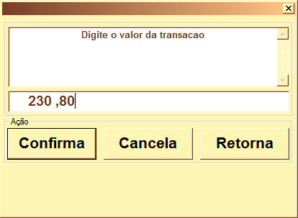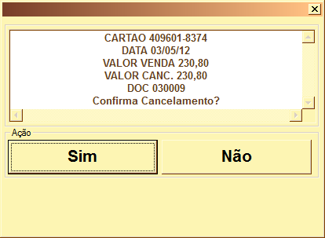
Após confirmar os dados, será solicitado que o cartão do cliente seja passado ou inserido na leitora:

O cancelamento é processado.
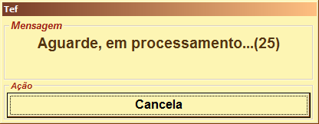
Em seguida o sistema solicita que retire o cartão da leitora
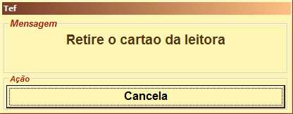
Após o cancelamento ser confirmado pela administradora, o cartão é retirado da leitora e o ECF (emissor de cupom fiscal) fará a impressão dos relatórios gerenciais, uma via para o cliente e uma via para o lojista.

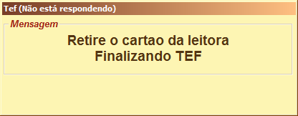

2.2 - Reimpressão de comprovante TEF
Para reimpressão de um comprovante TEF, selecione a opção REIMPRESSÃO DE COMPROVANTE:
Última venda:
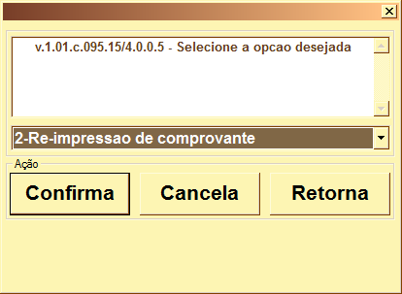
Em seguida, será solicitado o tipo de comprovante a ser reimpresso Último Comprovante ou Especifica. Caso o comprovante seja o último emitido que queira reimprimir, selecione a opção Último Comprovante.
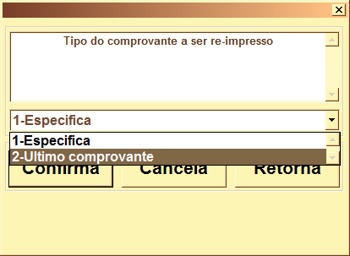

Em seguida digite a senha do supervisor (número 1) e clique no botão CONFIRMA.
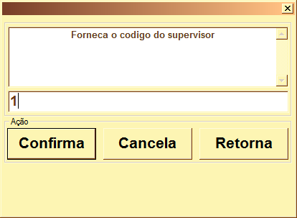
Confirme a reimpressão do comprovante.
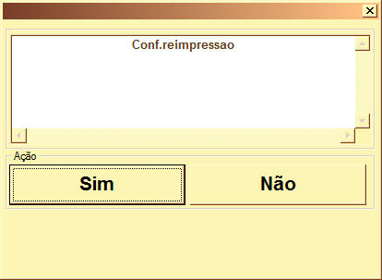

A reimpressão será realizada.
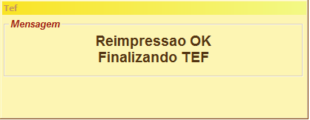

Venda Específica:

Caso não seja o último comprovante impresso que queira reimprimir, selecione a opção ESPECÍFICA:
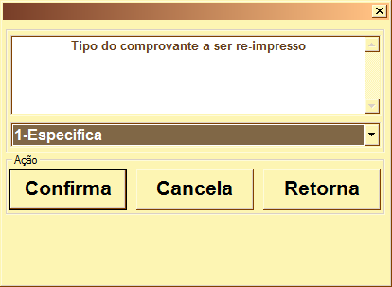

Logo após, selecione a bandeira do cartão que deseja reimprimir. Neste exemplo selecionamos a opção CIELO:
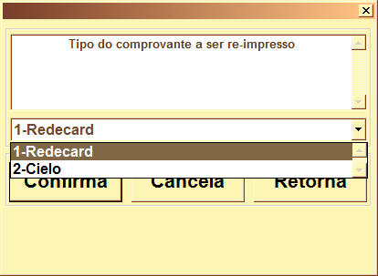
Após selecionar o tipo do comprovante clique em confirma.
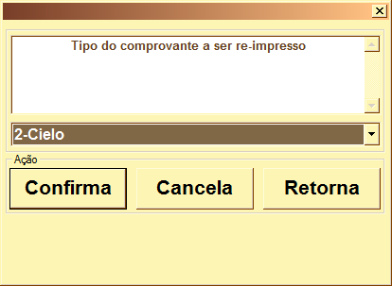

Em seguida digite a senha do supervisor (número 1) e clique no botão CONFIRMA.
Preencha da data do documento a ser impresso, sem as barras.
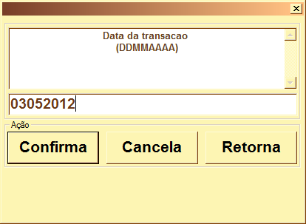

Informe o número do documento a ser reimpresso, essa informação aparecerá nos comprovantes TEF como DOC ou NSU.
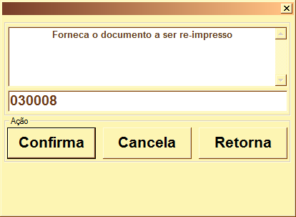
Também será apresentada a opção de reimprimir apenas a via do lojista ou apenas a via do cliente (PORTADOR) ou todas as vias:
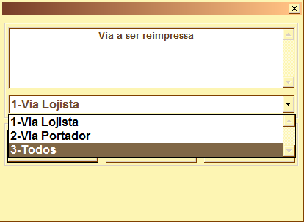

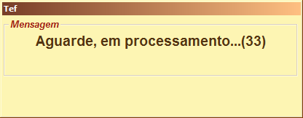
O comprovante será reimpresso.

Em caso de dúvidas quanto aos procedimentos abordados entre em contato com nossa equipe de suporte técnico através do telefone: (11)3019-2099 ou através do Suporte Online Chat selecionando o chamado para PDV – Ponto de venda e o assunto TEF.

